**Alejandro Romero Ramírez**

**PROYECTO COVID-19: DETECTOR DE SONIDO**

**INTRODUCCIÓN**

Durante la reciente pandemia de COVID-19, un sentimiento que pueden llegar a sufrir algunas personas dentro del periodo de distanciamiento social es el miedo. Se entiende por miedo a la angustia que padece un individuo por un peligro real o imaginario sea hacia la enfermedad que amenaza nuestro mundo o hacia cualquier otra situación de riesgo.

El miedo se caracteriza por evasión hacia el objeto al que teme la persona lo que la lleva lo cual puede llevar al individuo a emociones fuertes como la ansiedad, ira y agresividad lo que produce ganas de gritar y llorar.

A través de un dispositivo como un detector de sonido, la persona puede crear conciencia sobre su propio volumen de voz al padecer miedo para no afectar a los demás durante el periodo de contingencia sanitaria que vivimos hoy en día.

**OBJETIVO:** Diseñar un detector de sonido con Arduino para alertar a la persona del nivel de voz durante el periodo de aislamiento social

**MATERIAL EMPLEADO:**

* Micrófono de condensador
* Placa Arduino UNO
* 4 LEDS: azul, verde, amarillo y rojo (el color depende del volumen de voz que use la persona)
* Capacitor
* Resistencias
* Cables o jumpers

El diseño con Arduino queda de la siguiente manera:

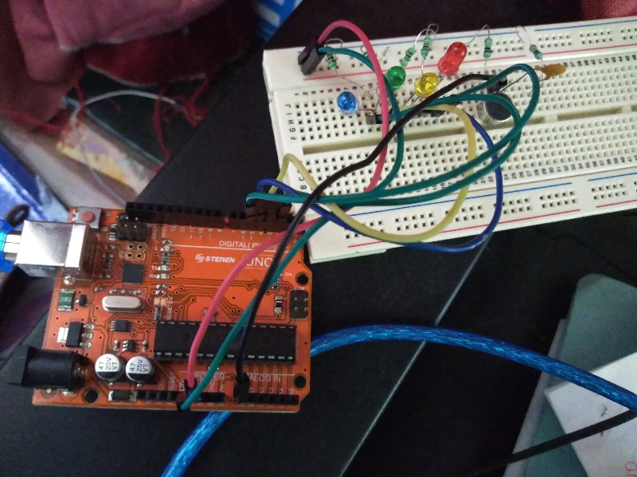

**CONCLUSIONES**

* El led color rojo indica volumen muy alto de voz. Esto ayuda a que la persona entienda que podrá ocasionar problemas de comprensión y daños auditivos a los demás que difícilmente se podrían atender en la cuarentena.
* El nivel de conversación de la persona, incluso en actividades como cantar, implica volumen regular de voz que puede detectar el dispositivo.

**REFERENCIAS**

Bastida de Miguel, A. M. (s.f.). *Miedos, ansiedad y fobias: Diferencias, normalidad o patología*. Obtenido de Fundación Cadah: http://fundacioncadah.org/j289eghfd7511986_uploads/20130110_wXO2Y3NkxjVszUYzFP1q_0.pdf

Cornago, A., Porras González, A. M., & Broch, Á. (Julio de 2014). *Cómo trabajar el volumen de la voz*. Obtenido de Asociación Navarra de Autismo: http://www.autismonavarra.com/wp-content/uploads/2014/07/Para-trabajar-el-VOLUMEN-DE-LA-VOZ.pdf

*Salud Mental*. (s.f.). Obtenido de Secretaría de Salud: https://coronavirus.gob.mx/salud-mental/